INFORME DE INSPECCIÓN PRINCIPAL DEL PUENTE NUEVO

**TABLA DE CONTENIDO**

1. INTRODUCCIÓN 4

2. METODOLOGIA 5

3. DESCRIPCIÓN GEOMÉTRICA 6

4. INSPECCIÓN PRINCIPAL 7

4.1. GENERALIDADES 7

4.2. EVALUACIÓN DE COMPONENTES DEL PUENTE 9

4.2.1. Evaluación de superficie 9

4.2.2. Evaluación de juntas de dilatación. 10

4.2.3. Bordillos y andenes 11

4.2.4. Evaluación de barandas 12

4.2.5. Evaluación de señalización 13

4.2.6. Evaluación de drenajes 14

4.2.7. Evaluación de Accesos y terraplenes 15

4.2.8. Evaluación de Aletas 16

4.2.9. Evaluación de estribos 18

4.2.10. Evaluación de apoyos 19

4.2.11. Evaluación de arriostramiento del arco. 20

4.2.12. Evaluación de vigas longitudinales 21

4.2.13. Evaluación de vigas transversales 22

4.2.14. Evaluación de losa 23

4.2.15. Evaluación del Cauce 24

5. CONCLUSIONES Y RECOMENDACIONES 25

BIBLIOGRAFÍA 26

**TABLA DE ILUSTRACIONES**

Ilustración 1Ubicación General Fuente: Google.com/maps 4

Ilustración 2Vista lateral del puente 6

Ilustración 3Vista superior del puente 6

Ilustración 4Vista inferior del puente 6

Ilustración 5 Vista general de superficie 9

Ilustración 6Vista de juntas de dilatación 10

Ilustración 7Vista de bordillos 11

Ilustración 8Vista de barandas 12

Ilustración 9Vista de drenajes 14

Ilustración 10Vista de aletas 16

Ilustración 11Vista de aletas 16

Ilustración 12Vista de aletas 17

Ilustración 13 Vista de aletas 17

Ilustración 14Vista general estribos 18

Ilustración 15 Vista de estribos 18

Ilustración 16 Vista de apoyo 19

Ilustración 17 Vista de apoyo 19

Ilustración 18 Vista inferior del puente. 21

Ilustración 19Vista de la losa 23

Ilustración 20 Vista de cauce 24

# INTRODUCCIÓN

El presente documento tiene como fin mostrar los registros de exploración, resultados de ensayos, análisis, recomendaciones y conclusiones del estudio de patologías realizado al puente Nuevo, ubicado en el PR 59+780 de la RN 2515 en El Carmen de Bolívar departamento de Bolívar (9.674551, -75.129087).

En este estudio se presenta una descripción detallada de las características estructurales, lesiones, problemáticas y patologías halladas en cada uno de los componentes funcionales de la estructura, así como un inventario de las condiciones encontradas a la fecha de realización de la inspección. Se emplearon los parámetros y recomendaciones establecidas en el MANUAL PARA LA EVALUACION PRELIMINAR DE VULNERABILIDAD DE PUENTES DE LA RED VIAL PRINCIPAL DE COLOMBIA, junto con el respectivo registro fotográfico, que evidencia las condiciones expuestas en el presente informe.

Se presentan los ensayos realizados en la estructura, los resultados y análisis correspondientes de los mismos, y las patologías detectadas para cada componente del puente, para terminar con las recomendaciones y conclusiones, resultado del desarrollo de este informe.

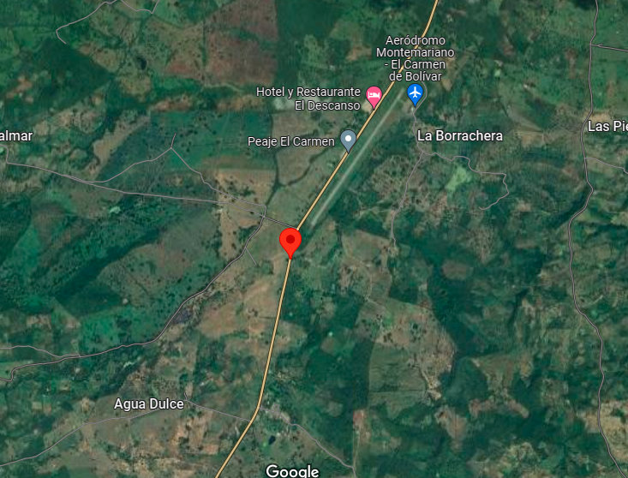

Ilustración 1Ubicación General Fuente: Google.com/maps

# METODOLOGIA

Entre las actividades programadas se encuentran las siguientes en su orden:

* 1. Inspección inicial: En esta etapa se realiza la visita de campo por parte de los especialistas en puentes y/o patología estructural y la evaluación de la información disponible de la estructura. Como resultado de esta inspección se caracterizan los daños existentes en la estructura y las recomendaciones para su corrección y el mantenimiento del puente en condiciones seguras de operación.

En el siguiente gráfico se muestra el esquema general de inspección planteado por el INVIAS en su Manual de Sistema de Puentes de Colombia.

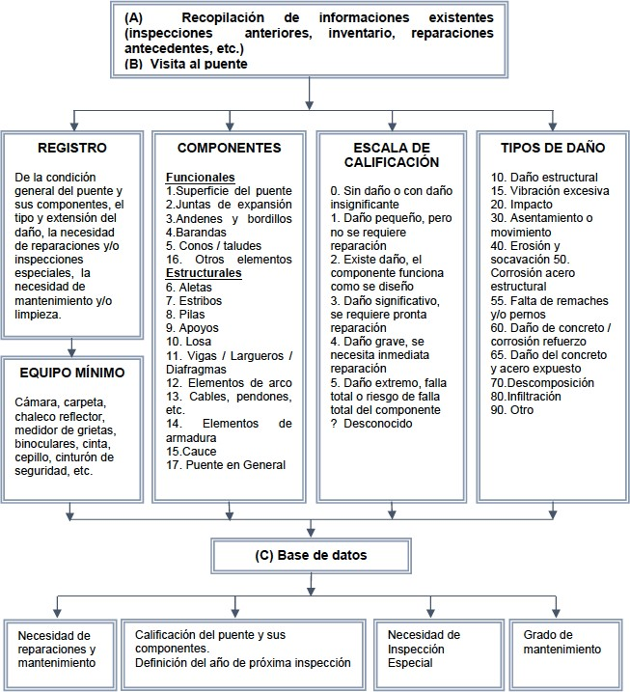

# DESCRIPCIÓN GEOMÉTRICA

La estructura corresponde a un puente que presenta barandas en tubo metálico en buen estado. Presenta defensas metálicas a la entrada y salida del puente, la unión aleta-estribo es rígida. Ampliadas lado izquierdo aletas construidas en la ampliación de la vía. Aletas lodo derecho protegidas con bolsacreto. Estribos lado izquierdo fundidos directamente en la losa, 4 vigas de ampliación apoyo directo con el estribo, 7 vigas existentes repotenciadas en lamina.

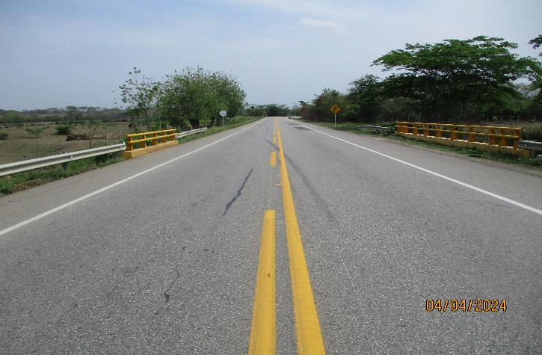Ilustración 2Vista lateral del puente

Ilustración 3Vista superior del puente

Ilustración 4Vista inferior del puente

# INSPECCIÓN PRINCIPAL

A continuación, se relacionan las principales patologías evidenciadas durante la inspección principal del puente, realizada en diciembre de 2023.

## GENERALIDADES

Para la inspección se utilizó el equipo de protección personal que consiste en casco, botas, gafas, guantes, tapa oídos, tapa bocas, arnés y las herramientas necesarias para la inspección tales como: distanciómetro Laser, cámara fotográfica, binoculares, formatos para información, flexómetro, escaleras, andamios, entre otros.

Se realizó el levantamiento de las principales lesiones de la estructura. Con la información recopilada se procedió a calificar las lesiones, basados en el MANUAL PARA LA EVALUACIÓN PRELIMINAR DE LA VULNERABILIDAD DE PUENTES DE LA RED VIAL PRINCIPAL DE COLOMBIA.

Tabla 1 Descripción de calificación a asignar para los diferentes elementos del puente

|  |  |
| --- | --- |
| CALIFICACIÓN | DESCRIPCIÓN |
| 0 | Sin daño, o daño insignificante. |
| 1 | Daño pequeño, pero reparación no es necesaria (excepto mantenimiento rutinario). |
| 2 | Algún daño, reparación necesaria cuando se presente la ocasión. El componente funciona como fue diseñado. |
| 3 | Daño significativo, reparación necesaria muy pronto. |
| 4 | Daño grave, reparación necesaria inmediatamente. |
| 5 | Daño extremo, falla total o riesgo de falla total del componente. |

Fuente: Manual de Inspección de puentes Uniandes – INVIAS

A partir de la calificación de los componentes, se establece la condición global del puente. La calificación se determina tomando en cuenta cuales componentes están dañados, el tipo, extensión y desarrollo esperado del daño y la influencia que éste tiene sobre el flujo vehicular.

Como regla general se establece que la calificación global del puente no puede ser mayor que la de los otros componentes, y no puede ser menor que la mayor de los componentes importantes tales como: Estribos, Pilas, Apoyos, Losa, Vigas y/o cualquier componente esencial para la estabilidad del puente. Solo bajo circunstancias muy especiales podrán ocurrir desviaciones a estas reglas.

A continuación, se presenta de forma detallada el resultado de la inspección de cada uno de los elementos de la estructura:

## EVALUACIÓN DE COMPONENTES DEL PUENTE

* + 1. Evaluación de superficie

Carpeta asfáltica en buen estado no presenta ninguna patología que comprometa la seguridad y el confort para la circulación del tráfico.

Tabla 2 evaluación de la superficie-Puente Nuevo

|  |  |
| --- | --- |
| ELEMENTO | SUPERFICIE |
| CALIFICACIÓN | 0 |
| GRADO DE MANTENIMIENTO | (-) |
| TIPO DE PATOLOGÍA | Sin patología |
| ACTUACIONES | Mantenimiento preventivo, rutinario y seguimiento. |

Ilustración 5 Vista general de superficie

* + 1. Evaluación de juntas de dilatación.

No presenta juntas de dilatación entre la superestructura y la subestructura o estas están totalmente cubiertas por las sucesivas sobre carpetas.

Tabla 3 Evaluación de juntas de dilatación

|  |  |
| --- | --- |
| ELEMENTO | JUNTAS DE DILATACIÓN |
| CALIFICACIÓN | 0 |
| GRADO DE MANTENIMIENTO | (-) |
| TIPO DE PATOLOGÍA | Sin patología |
| ACTUACIONES | Mantenimiento preventivo, rutinario y seguimiento. |

Ilustración 6Vista de juntas de dilatación

* + 1. Bordillos y andenes

Andenes no hay bordillos en buen estado en general.

Tabla 4 Evaluación De Bordillos– Puente Nuevo

|  |  |
| --- | --- |
| ELEMENTO | BORDILLOS Y ANDENES |
| CALIFICACIÓN | 0 |
| GRADO DE MANTENIMIENTO | (+) |
| TIPO DE PATOLOGÍA | Sin patología |
| ACTUACIONES | Mantenimiento preventivo, rutinario y seguimiento. |

Ilustración 7Vista de bordillos

* + 1. Evaluación de barandas

Presenta barandas en tubo metálico en buen estado, presenta defensas metálicas a la entrada y salida del puente.

Tabla 5 evaluación de barandas– Puente Nuevo

|  |  |
| --- | --- |
| ELEMENTO | BARANDAS |
| CALIFICACIÓN | 0 |
| GRADO DE MANTENIMIENTO | (+) |
| TIPO DE PATOLOGÍA | Sin patología |
| ACTUACIONES | Mantenimiento preventivo, rutinario y seguimiento |

Ilustración 8Vista de barandas

* + 1. Evaluación de señalización

En la zona no se encuentra señalización vertical indicativa de presencia de la estructura en la vía, únicamente señales de precaución por baranda de puente.

Tabla 6 Evaluación De Señalización– Puente Nuevo

|  |  |
| --- | --- |
| ELEMENTO | SEÑALIZACIÓN |
| CALIFICACIÓN | 0 |
| GRADO DE MANTENIMIENTO | (-) |
| TIPO DE PATOLOGÍA |  |
| ACTUACIONES | Mantenimiento rutinario |

* + 1. Evaluación de drenajes

La estructura cuenta con elementos de drenaje.

Tabla 7 Evaluación De Drenajes – Puente Nuevo

|  |  |
| --- | --- |
| ELEMENTO | DRENAJES |
| CALIFICACIÓN | 0 |
| GRADO DE MANTENIMIENTO | (-) |
| TIPO DE PATOLOGÍA | Sin patología |
| ACTUACIONES | Mantenimiento preventivo, rutinario y seguimiento |

Ilustración 9Vista de drenajes

* + 1. Evaluación de Accesos y terraplenes

Los accesos al puente están conformados por terraplén que no presenta deslizamiento ni erosión. Está conformado por lozas, apoyados directamente a los estribos y aletas en concreto reforzado, Los accesos se encuentran en buenas condiciones al igual que los terraplenes.

Tabla 8 Evaluación de terraplenes y accesos– Puente Nuevo

|  |  |
| --- | --- |
| ELEMENTO | ACCESOS Y TERRAPLENES |
| CALIFICACIÓN | 0 |
| GRADO DE MANTENIMIENTO | (-) |
| TIPO DE PATOLOGÍA | Sin patología |
| ACTUACIONES | Mantenimiento preventivo, rutinario y seguimiento |

* + 1. Evaluación de Aletas

Union aleta-estribo rígida. Ampliadas lado izquierdo aletas construidas en la ampliación de la vía. Aletas lado derecho protegidas con bolsacreto.

Tabla 9 Evaluación de aletas–Puente Nuevo

|  |  |
| --- | --- |
| ELEMENTO | ALETAS |
| CALIFICACIÓN | 0 |
| GRADO DE MANTENIMIENTO | (+) |
| TIPO DE PATOLOGÍA | Sin Patología |
| ACTUACIONES | Mantenimiento preventivo, rutinario y seguimiento. |

Ilustración 10Vista de aletas

Ilustración 11Vista de aletas

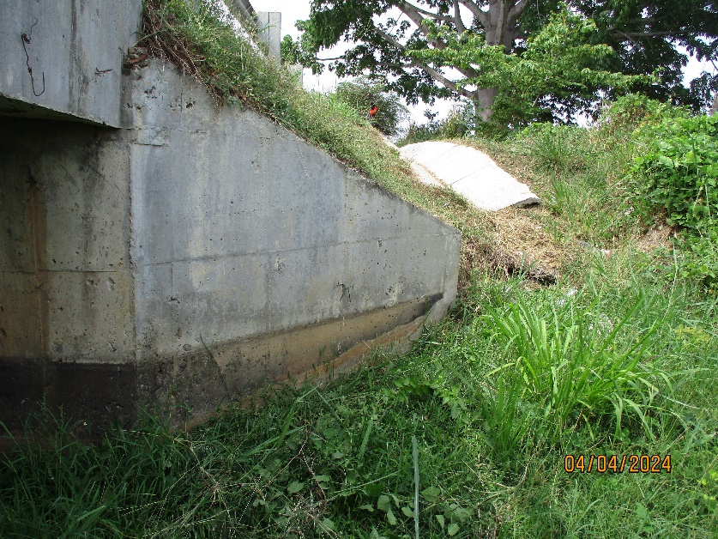

Ilustración 12Vista de aletas

Ilustración 13 Vista de aletas

* + 1. Evaluación de estribos

Estribos lado izquierdo fundidos directamente en la losa en general no presenta patologías estructurales.

Tabla 10 Evaluación de estribos– Puente Nuevo

|  |  |
| --- | --- |
| ELEMENTO | ESTRIBOS |
| CALIFICACIÓN | 0 |
| GRADO DE MANTENIMIENTO | (+) |
| TIPO DE PATOLOGÍA | Sin Patología |
| ACTUACIONES | Mantenimiento preventivo, rutinario y seguimiento. |

Ilustración 14Vista general estribos

Ilustración 15 Vista de estribos

* + 1. Evaluación de apoyos

El puente presenta 4 vigas de ampliación apoyo directo con el estribo flanche de la viga del lado derecho de la salida del puente presenta corrosión.

Tabla 11 Evaluación de apoyos–Puente Nuevo

|  |  |
| --- | --- |
| ELEMENTO | APOYOS |
| CALIFICACIÓN | 1 |
| GRADO DE MANTENIMIENTO | (-) |
| TIPO DE PATOLOGÍA | Corrosión |
| ACTUACIONES | Mantenimiento preventivo, rutinario y seguimiento. |

Ilustración 16 Vista de apoyo

Ilustración 17 Vista de apoyo

* + 1. Evaluación de arriostramiento del arco.

Por su tipología constructiva, el puente no cuenta con arriostramiento de arco.

Tabla 13 Evaluación de arriostramiento arco– Puente Nuevo

|  |  |
| --- | --- |
| ELEMENTO | ARRIOSTRAMIENTO ARCO |
| CALIFICACIÓN | N/A |
| GRADO DE MANTENIMIENTO | (-) |
| TIPO DE PATOLOGÍA | N/A |
| ACTUACIONES | N/A |

* + 1. Evaluación de vigas longitudinales

El puente presenta 7 vigas existentes repotenciadas en lamina, la última de la salida está presentando corrosión. La ampliación del lado izquierdo losa fundida directamente a los estribos no presentan patologías estructurales.

Tabla 15 Evaluación de vigas longitudinales–Puente Nuevo

|  |  |
| --- | --- |
| ELEMENTO | VIGAS LONGITUDINALES |
| CALIFICACIÓN | 1 |
| GRADO DE MANTENIMIENTO | (-) |
| TIPO DE PATOLOGÍA | Corrosión |
| ACTUACIONES | Mantenimiento preventivo, rutinario y seguimiento. |

Ilustración 18 Vista inferior del puente.

* + 1. Evaluación de vigas transversales

El puente no cuenta con vigas transversales.

Tabla 16 Evaluación de vigas transversales–Puente Nuevo

|  |  |
| --- | --- |
| ELEMENTO | VIGAS TRANSVERSALES |
| CALIFICACIÓN | N/A |
| GRADO DE MANTENIMIENTO | N/A |
| TIPO DE PATOLOGÍA | N/A |
| ACTUACIONES | N/A |

* + 1. Evaluación de losa

En general no presenta patologías estructurales.

Tabla17 Evaluación de losa– Puente Nuevo

|  |  |
| --- | --- |
| ELEMENTO | LOSA |
| CALIFICACIÓN | 0 |
| GRADO DE MANTENIMIENTO | (-) |
| TIPO DE PATOLOGÍA | Sin patología |
| ACTUACIONES | Mantenimiento preventivo, rutinario y seguimiento. |

Ilustración 19Vista de la losa

* + 1. Evaluación del Cauce

Presenta un cauce profundo, el cual no presenta buen desnivel de evacuación.

Tabla 18 evaluación cauce–Puente nuevo

|  |  |
| --- | --- |
| ELEMENTO | CAUCE |
| CALIFICACIÓN | 1 |
| GRADO DE MANTENIMIENTO | (-) |
| TIPO DE PATOLOGÍA | Desnivel de evacuación. |
| ACTUACIONES | Mantenimiento preventivo, rutinario y seguimiento |

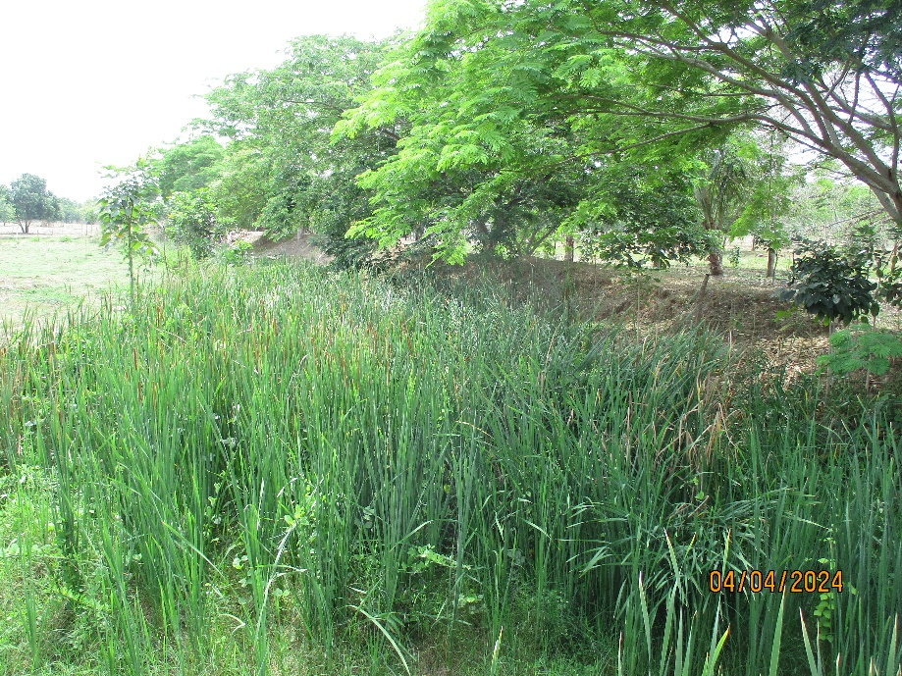

Ilustración 20 Vista de cauce

## CONCLUSIONES Y RECOMENDACIONES

Puente Nuevo, puente esviajado con difícil acceso debajo de él protegido con bolsacretos reforzado con vigas de metálicas.

Por todo ello, y de acuerdo a las recomendaciones del Manual de Inspección de Puentes del INVIAS, la calificación de la estructura en general es 1.

TABLA 19 EVALUACIÓN GENERAL ESTRUCTURA–PUENTE NUEVO

|  |  |
| --- | --- |
| ELEMENTO | GENERAL ESTRUCTURA |
| CALIFICACIÓN | 1 |
| GRADO DE MANTENIMIENTO | (-) |

# BIBLIOGRAFÍA

* Manual para la evaluación preliminar de la vulnerabilidad de puentes de la red vial principal de Colombia. INVIAS
* Manual para la inspección visual de puentes y pontones. INVIAS
* Manual for bridge evaluation. AASHTO
* Recomendaciones ACI
* Manual Contecvet. Geocisa, IETcc